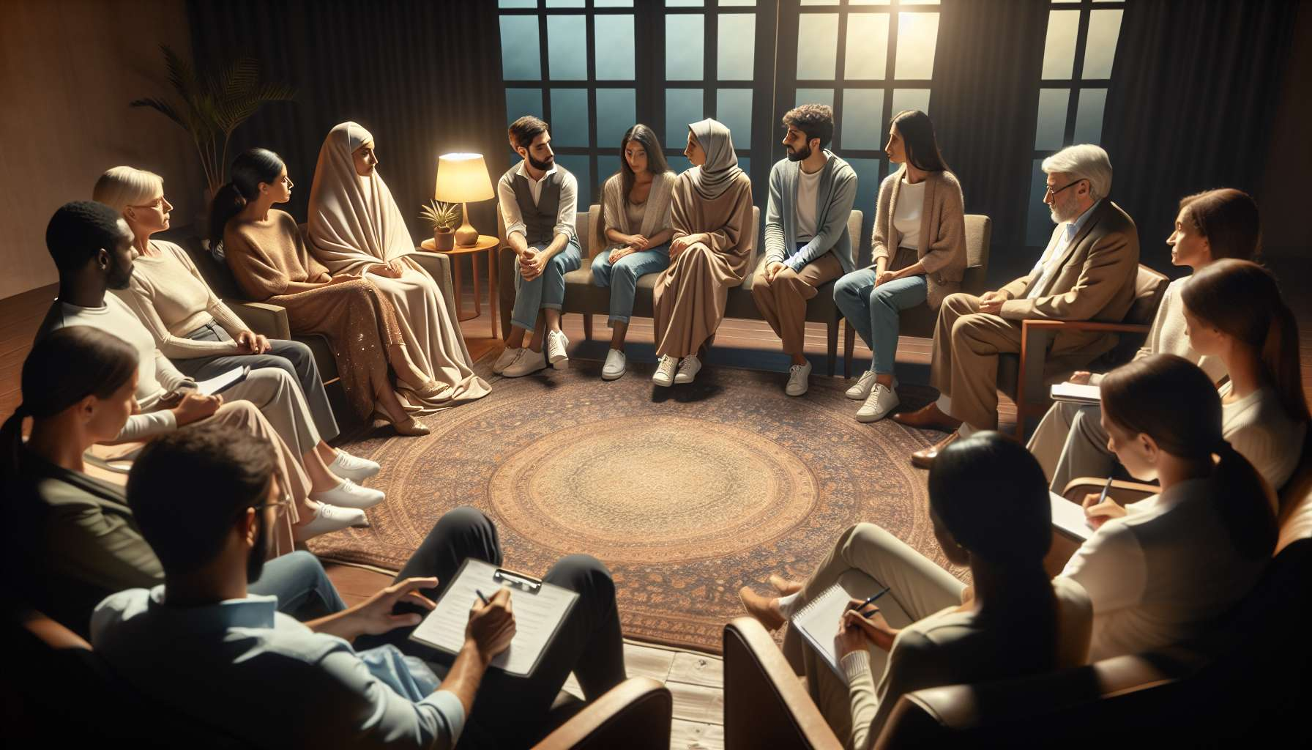

Die Live-Supervision von Sitzungen, die von den Teilnehmern durchgeführt werden, ist eine einzigartige und starke Lernerfahrung in der Ausbildung von Beziehungstherapie-Praktikern. Sie ermöglicht es, die aufkeimende Praxis im wohlwollenden und sachkundigen Blick des Supervisors und der Gruppe zu konfrontieren und sofortiges und individualisiertes Feedback zu erhalten, um Fortschritte zu machen.  
  
Eine Paartherapiesitzung vor den Kollegen und dem Ausbilder durchzuführen, ist eine anregende Herausforderung, die die Komfortzone stört. Das erfordert Mut, Engagement und eine gewisse Toleranz gegenüber Verletzlichkeit. Es ist auch eine wertvolle Gelegenheit, seine Fähigkeiten zu testen, neue Interventionen zu wagen und seine therapeutische Kreativität in einem sicheren Umfeld zu entfalten.   
  
Stellen Sie sich einen Studenten vor, der zum ersten Mal eine Paartherapiesitzung vor der Gruppe leitet. Er begrüßt ein Paar in der Krise, überwältigt von wiederkehrenden Konflikten um die Erziehung ihrer Kinder. Trotz seiner anfänglichen Nervosität gelingt es ihm, ein Bündnis mit beiden Partnern zu schließen, ihre intensiven Emotionen zu kontrollieren und sie zu einer friedlicheren Kommunikation zu bringen. Er wagt auch die Verschreibung eines Rituals, um ihre Komplizenschaft zu stärken.  
  
Die sorgfältige Beobachtung der Sitzung durch den Supervisor und die Gruppe ermöglicht es, die Schlüsselmomente des therapeutischen Prozesses, die relevanten Interventionen und möglichen Sackgassen zu identifizieren. Der Supervisor kann die Qualität des Zuhörens und der Empathie des Therapeuten, seine Fähigkeit, einen wohlwollenden Rahmen trotz der Spannungen aufrechtzuerhalten, und die Relevanz seiner Neuausrichtung auf die elterlichen Fähigkeiten des Paares hervorheben. Er kann auch einen Moment identifizieren, in dem der Therapeut in den Konflikt hineingezogen wurde, und eine Meta-Intervention vorschlagen, um eine neutralere Position zu erlangen.  
  
Das Feedback des Supervisors und der Gruppe ist unerlässlich, um die erworbenen Fähigkeiten zu validieren und die Fortschrittsachsen zu identifizieren. Es ermöglicht das Bewusstwerden der eigenen Stärken und einzigartigen Talente, ein besseres Verständnis seiner Resonanzen und Totenwinkel und das Festlegen konkreter Verbesserungsziele. Es ist eine wertvolle Quelle für Anerkennung, Unterstützung und Motivation, um das anspruchsvolle Lernen des Therapeutenberufs fortzusetzen.  
  
Die Live-Supervision fördert auch die Arbeit am Gegenübertrag und das Management der Emotionen des Therapeuten. Durch die Beobachtung in seiner Praxis kann der Student das Bewusstsein dafür entwickeln, wie er von den Problemen des Paares betroffen ist, seine internen Bewegungen der Anziehung, Abstoßung oder Identifikation mit einem oder dem anderen Partner. Der Supervisor kann ihm helfen, diese gegenübertragenden Herausforderungen zu erkennen, sie als Informationsquelle über die Dynamik des Paares zu nutzen und eine geeignete emotionale Distanz zu wahren.  
  
In einer betreuten Sitzung betreut eine Studentin ein Paar, bei dem einer der Partner in der Kindheit ein Trauma erlebt hat. Berührt von dieser schmerzhaften Geschichte, die an ihre eigene Erfahrung erinnert, hat sie Schwierigkeiten, ihre Emotionen zu kontrollieren und eine Meta-Position zu behalten. Der Supervisor lädt sie ein, einen Schritt zurückzutreten, zu atmen und in den gegenwärtigen Prozess zurückzukehren. Er hilft ihr dann, zu analysieren, was für sie gespielt wurde und diese Resonanz in Empathie für das Paar zu verwandeln.  
  
Im Laufe der Supervisionen entwickeln die Studenten eine reflektierende Praxis und machen sich Selbstbewertungs- und Interventionsanpassungstools zu Eigen. Sie lernen, die Schlüsselmomente einer Sitzung schnell zu identifizieren, Widerstände und mögliche Öffnungen zu spüren und zu korrigieren, wenn sie sich in einer Sackgasse fühlen. Sie integrieren auch die Bedeutung der kontinuierlichen Supervision als privilegierten Raum zur Analyse ihrer Praxis, um ihre Blockaden zu überwinden und ihre gesamte Karriere lang kontinuierlich voranzukommen.  
  
Die kollektive Dimension der Live-Supervision ist ein Gewinn für das Lernen. Indem sie ihre Kollegen in Aktion beobachten, entdecken die Studenten eine Vielfalt von Therapiestilen und Sensibilitäten. Sie können sich von den kreativen Interventionen anderer inspirieren lassen, neue Techniken entdecken und ihr Repertoire erweitern. Übergreifendes Feedback und anregender Austausch innerhalb der Gruppe stärken das Gefühl der Zugehörigkeit zu einer Praxisgemeinschaft und den Aufbau einer gemeinsamen professionellen Identität.  
  
In einer von einem Studenten geleiteten Sitzung lädt der Supervisor die anderen Teilnehmer ein, ihre Beobachtungen und Vorschläge für zusätzliche Interventionen zu formulieren. Einer erkennt eine aufschlussreiche nonverbale Interaktion zwischen den Partnern, ein anderer schlägt eine zirkuläre Frage vor, um die Auswirkungen des Konflikts auf die Kinder zu erforschen, ein weiterer schlägt eine Metapher vor, um eine Beziehungsdynamik zu illustrieren. Diese gemeinsame Konstruktion stimuliert die Kreativität jedes Einzelnen und demonstriert die Stärke der kollektiven Intelligenz.  
  
Die Live-Supervision ist somit eine intensive und transformative Erfahrung, die stört und zum Wachstum führt. Sie konfrontiert die Studenten mit ihrer Verantwortung als Therapeut, mit der Komplexität und Unsicherheit des Lebens. Sie lehrt ihnen, dem Prozess zu vertrauen, ihrer klinischen Intuition, der Resilienz der Paare. Indem sie es wagen, sich vor ihren Kollegen und ihrem Supervisor zu öffnen, entwickeln sie ihre Durchsetzungsfähigkeit, ihr Gefühl der Kompetenz und ihre Legitimation, diesen anspruchsvollen und faszinierenden Beruf des Beziehungstherapie-Praktikers auszuüben.  
  
Merksätze:  
  
- Live-Supervision ist eine einzigartige und starke Lernerfahrung, die es den Studenten ermöglicht, ihre Praxis im wohlwollenden Blick des Supervisors und der Gruppe zu konfrontieren und sofortiges und individualisiertes Feedback zu erhalten.  
  
- Eine Session vor Kollegen und Ausbilder durchzuführen ist eine anregende Herausforderung, die Mut und Engagement erfordert, aber auch eine Gelegenheit, Fähigkeiten zu testen und therapeutische Kreativität in einem sicheren Rahmen zu entwickeln.  
  
- Das Feedback des Supervisors und der Gruppe ist entscheidend für die Validierung erworbener Fähigkeiten, die Identifizierung von Fortschrittsachsen und das Bewusstwerden eigener Stärken und einzigartiger Talente. Es ist eine Quelle von Anerkennung, Unterstützung und Motivation.  
  
- Live-Supervision fördert die Arbeit am Gegenübertrag und das Emotionsmanagement des Therapeuten, indem sie hilft, die gegenübertragenden Herausforderungen zu erkennen und eine angemessene emotionale Distanz zu wahren.  
  
- Im Laufe der Supervisionen entwickeln die Studenten eine reflexive Praxis, lernen, die Schlüsselmomente einer Sitzung zu identifizieren und ihre Interventionen anzupassen. Sie integrieren die Bedeutung kontinuierlicher Supervision, um ihre Praxis zu analysieren und Fortschritte zu machen.  
  
- Die kollektive Dimension der Supervision ist ein Gewinn: indem sie ihre Kollegen beobachten, entdecken die Studenten unterschiedliche therapeutische Stile, inspirieren sich gegenseitig und verstärken ihr Zugehörigkeitsgefühl zu einer Praxisgemeinschaft.  
  
- Live-Supervision ist eine intensive, transformative Erfahrung, die die Komplexität des Lebens konfrontiert und es ermöglicht, Durchsetzungsvermögen, Kompetenzgefühl und Legitimität zur Ausübung der Beziehungstherapie zu entwickeln.